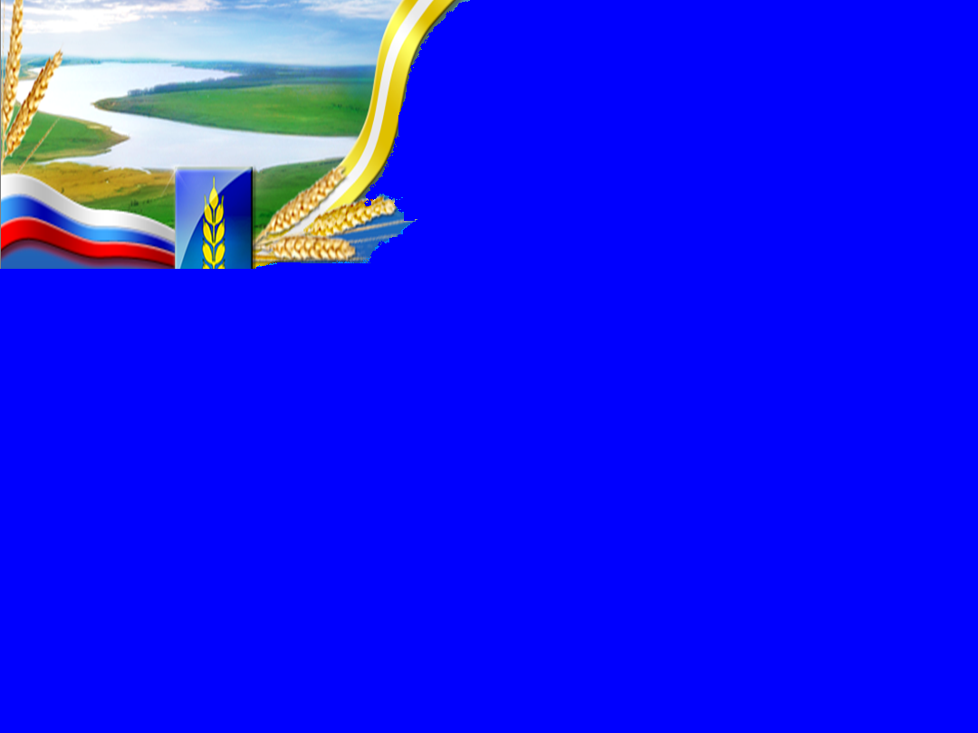
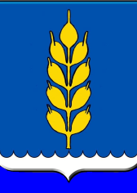
Официальный вестник Совета Новоселицкого муниципального округа Ставропольского края и администрации Новоселицкого муниципального округа Ставропольского края
«Официальный вестник
Новоселицкого округа»
Периодическое печатное издание
Новоселицкого муниципального округа
муниципальная газета

Газета издается с 26 апреля 2013 года 11 декабря 2023 года № 40 (397)

Информация
о созыве 41 очередного заседания Совета Новоселицкого муниципального округа

Довожу до сведения депутатов Совета Новоселицкого муниципального округа, жителей округа о том, что 14 декабря 2023 года в 10.00 часов в зале заседаний администрации Новоселицкого муниципального округа созывается сорок первое очередное заседание Совета Новоселицкого муниципального округа первого созыва, на котором предполагается рассмотреть следующие вопросы:

1. О внесении изменений в решение Совета Новоселицкого муниципального округа Ставропольского края от 15 декабря 2022 г. № 494 «О бюджете Новоселицкого муниципального округа Ставропольского края на 2023 год и плановый период 2024 и 2025 годов».
2. О бюджете Новоселицкого муниципального округа Ставропольского края на 2024 год и плановый период 2025 и 2026 годов.
3. Об утверждении норматива стоимости 1 квадратного метра общей площади жилья по Новоселицкому муниципальному округу Ставропольского края на 1 квартал 2024 года.
4. Об утверждении ликвидационного баланса администрации Новоселицкого муниципального района Ставропольского края.
5. О премировании главы Новоселицкого муниципального округа Ставропольского края Безменова О.С. по итогам работы за 2023 год.
6. Об установлении дополнительных выплат главе Новоселицкого муниципального округа Ставропольского края Безменову О.С.
7. О премировании председателя Контрольно-счетной палаты Новоселицкого муниципального округа Ставропольского края Шейкиной Л.В. по итогам работы за второе полугодие 2023 года.
8. Об установлении дополнительных выплат председателю Контрольно-счетной палаты Новоселицкого муниципального округа Ставропольского края Шейкиной Л.В.

С проектами решений можно ознакомиться (https://novoselickoe.ru/sovet-deputatov/proekty-reshenij)

Председатель Совета Новоселицкого
муниципального округа
Ставропольского края
А.Е. Гогина

Газета учреждена решением Совета Новоселицкого муниципального округа Ставропольского края от 28.10.2021 года № 284. Соучредители Совет Новоселицкого муниципального округа и администрация Новоселицкого муниципального округа Ставропольского края. Адрес учредителя: 356350 Ставропольский край, Новоселицкий район, пл. Ленина, 1, тел. 2-14-74., время подписания в тираж 12.30., Главный редактор: Жижерина В.Ю., тираж 50 экземпляров. Распространяется бесплатно

